がいのあるにしたのための

１

がいのあるのをするのを、がいのにかかわらずながにできるよう、をます。

２　の

（１）の

　　　「」とは、がいのあるのがいのにて

じる「」ののためにな、のにならな

いでうのことをいいます。

では、がいのあるからめがあったに、

をうことがにづけられています。

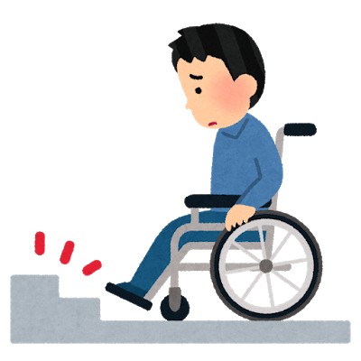　　　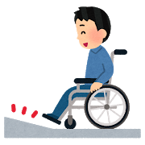

「」：がいのあるがやをでのとなっている、、、などののものをます。

　　　：がいのあるには、やでできるがされないことが「」となります。それにして、がいのに　じ、やによるのをったり、をみげてえることなどが、とされる「」になります。

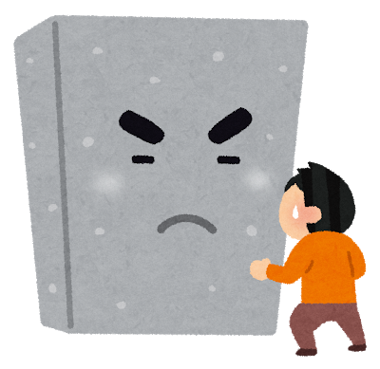

（２）の

がいのあるに、がいのないとにのが

されるようにすることです。

をためには、がいのにじたなが

です。

「」では、は、がいのにじたな

をしたのをることとしています。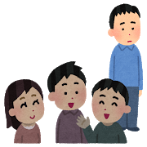　　　

（３）なのの

がいのによって、ながあります。

◎えにくさにじたの

→くことでができる・や、、

はをいた

◎こえにくさにじたなの

→や

◎えにくさ･こえにくさのがあるにじたの

→のひらにをいてえる

◎がいにしたの

→えるのをする、にを、なじみの

ないは

　　　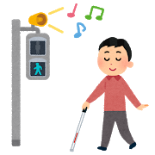　　　

３　の

〇のの

■は

①は、、（２２）、によるものもします。

　②のもします。

　③する、やにはできるだけをれます。やむをずするときは、その、きをけます。

■

　・・、、などによりします。

■のをう

　・がいのあるのこともし、の

がしやすいよう、みわせにします。

→ × と、と、となど

■ふり

　①ひらがなでふりがなをふり、をめに

とります。

②なはけ、できるだけな

でにします。

　③いでをえるようにします。

④「」、「（）」、「のとおり」

などはわかりにくいので、をけます。

■その

・いわせに、だけでなく、

やもします。

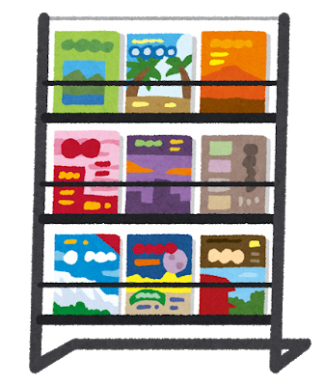

〇のの

【】

■

　①のに、（、、など）のみや、のがしいのについても、おらせします。

②がいのあるのがまれるに

は、あらかじめのをし、にしたであることをします。

■

①なのまでします。

※がいのにわらずされるて

にがわるようします。

②でもなでするように

します。

【】

■

①からく、りやすいの

　（がい、）

②をやすいの

　（がい、ろう）

　③いすの、の

（）

■

①は、なのまでします。

②でもなでするように

します。

【あいさつ】

①･のをでます。

②にじ、、やきを

します。

　　

〇おへのの

・「がいのあるへのよりよい

」をにします。

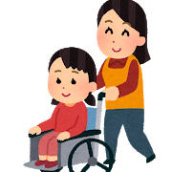

〇の

・「のにするび」にづいてします。



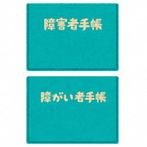

ヘルプマーク

でのやなどによる、のなど、さまざまなでのをめたをします。

５　の

４　の

それぞれのでうなどのをし、なによるやについて、さんにめます。